Малоэтажное строительство. Особенности ввода в эксплуатацию. Роль ГБУ «ЦЭИИС» в приемке малоэтажных объектов
26.01.2023
Аннотация
Рассмотрено понятие малоэтажного строительства. Особенности ввода в эксплуатацию, а также роль ГБУ «ЦЭИИС» в приемке подобных объектов.
Введение
Одной из приоритетных задач развития Российской Федерации является постоянное наращивание объемов строительства жилья, в том числе малоэтажного, и увеличение его доступности для семей с разным уровнем доходов. Развитие малоэтажного строительства - реальная возможность ускорить обеспечение населения комфортным жильем.
Что такое малоэтажная застройка? Для этого следует обратиться к нормативной документации:
- СП 30-102-99 «Планировка и застройка территорий малоэтажного жилищного строительства», п. 5.1 - малоэтажной жилой застройкой принята застройка домами высотой до 3-х этажей включительно. Жилые образования территорий малоэтажного жилищного строительства должны состоять, как правило, из жилых домов одноквартирных и блокированных (с приквартирными участками). Допускается применение домов секционного типа и других (высотой до 4-х этажей) с градостроительным регулированием [2].
- СП 42.13330.2016 «Градостроительство. Планировка и застройка городских и сельских поселений», п. 3.20а – малоэтажная жилая застройка - жилая застройка, в которой размещают многоквартирные жилые здания (до четырех этажей, включая мансардный), в т.ч. блокированные и индивидуальные жилые дома, преимущественно с земельными участками при домах (квартирах) [3].
В городах и пригородных поселениях перечень учреждений повседневного обслуживания территорий малоэтажной жилой застройки, как правило, должен включать дошкольные учреждения, общеобразовательные школы, спортивно-досуговые комплексы, амбулаторно-поликлинические учреждения, аптечные киоски, объекты торгово-бытового назначения, отделения связи, опорный пункт охраны порядка, центр административного самоуправления, а также площадки (спорт, отдых, выездные услуги, детские игры) [3].
Пример малоэтажной застройки представлен на фото № 1,2,3.
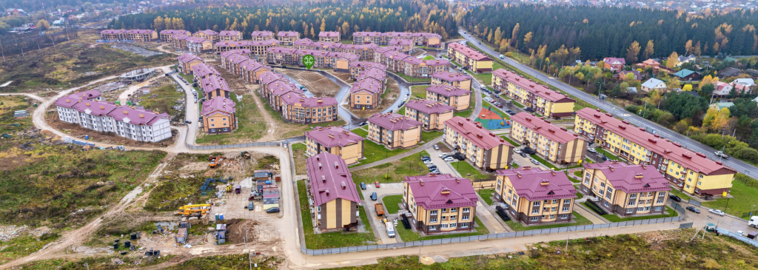
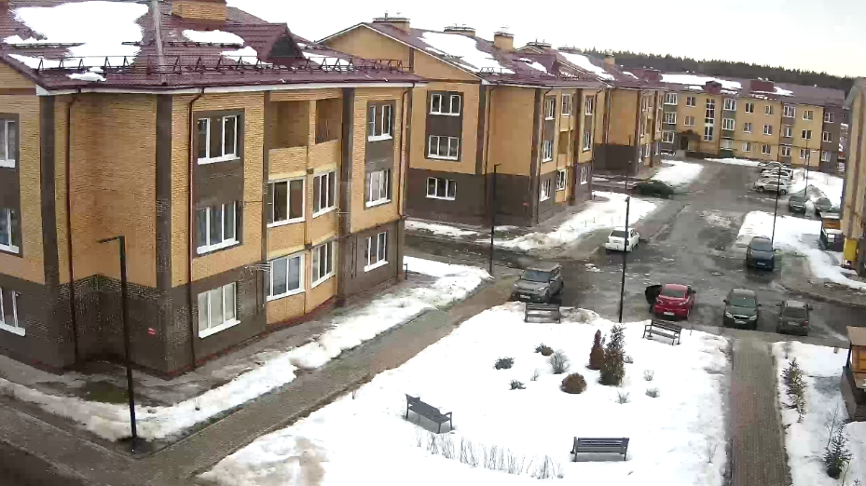
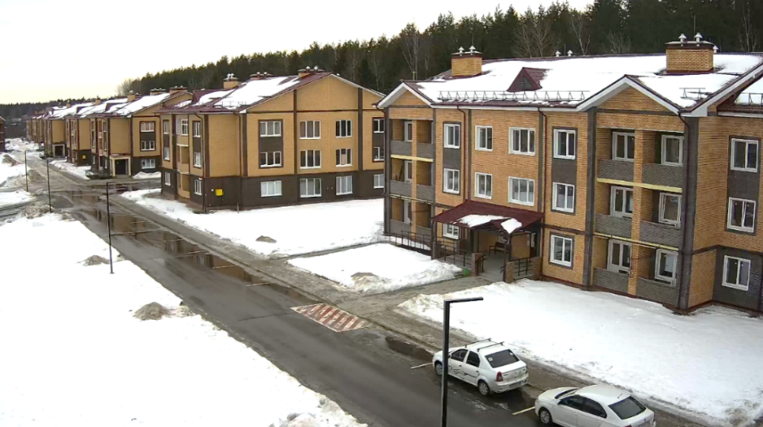
Отсутствие необходимости в прохождении экспертизы проектной документации и результатов инженерных изысканий, отсутствие сложных инженерных систем, применение типовых проектных решений, дает основания рассматривать малоэтажное строительство как одну из форм снижения административной нагрузки на застройщика, сокращение срока строительства, снижение стоимости квадратного метра жилья.
Кроме того, малоэтажную застройку можно рассматривать альтернативным вариантом строительства в случаях, когда есть ограничения по высоте, плотности застройки, в случае сохранения природного и историко-культурного наследия.
В чем состоит особенность ввода в эксплуатацию? Для этого обратимся к ст. 55 Градостроительного кодекса Российской Федерации [1].
Как следует из указанной нормы Кодекса решение о выдачи разрешения на ввод объекта в эксплуатацию принимается по результатам осмотра объекта капитального строительства.
Отсутствует необходимость в ведении государственного строительного надзора и соответственно получение в ходе ввода объекта в эксплуатацию такого документа как заключение органа государственного строительного надзора о соответствии построенного, реконструированного объекта капитального строительства требованиям проектной документации.
Стоит также отметить, что ввод объектов малоэтажного строительства в эксплуатацию осуществляется с непосредственным участием специалистов ГБУ «ЦЭИИС», привлекаемых Комитетом государственного строительного надзора города Москвы, для выполнения осмотра.
В рамках исполнения требований ст. 55 Градостроительного кодекса Российской Федерации [1], специалисты ГБУ «ЦЭИИС» проводят осмотр объектов капитального строительства, в ходе которого осуществляется проверка соответствия такого объекта требованиям, указанным в разрешении на строительство, требованиям к строительству, установленным на дату выдачи представленного для получения разрешения на строительство градостроительного плана земельного участка, требованиям, разрешенному использованию земельного участка, ограничениям, установленным в соответствии с земельным и иным законодательством Российской Федерации, требованиям проектной документации, в том числе требованиям энергетической эффективности и требованиям оснащенности объекта капитального строительства приборами учета используемых энергетических ресурсов.
Заключение
Малоэтажное строительство - это возможность снизить сроки строительства жилья, снизить административную нагрузку на застройщика в ходе строительства, возможность обеспечения населения комфортным жильем.
Список использованной литературы:
1. Градостроительный кодекс Российской Федерации;
2. СП 30-102-99 «Планировка и застройка территорий малоэтажного жилищного строительства»;
3. СП 42.13330.2016 «Градостроительство. Планировка и застройка городских и сельских поселений»;
4. Проектные материалы по застройке.

Статью подготовил:

Ведущий эксперт Органа инспекции
ГБУ "ЦЭИИС" В.П. Коршунов.

Адрес страницы: http://ceiis.mos.ru/presscenter/nauchno-publitsisticheskie-stati/detail/11368761.html
ГБУ города Москвы «ЦЭИИС»

